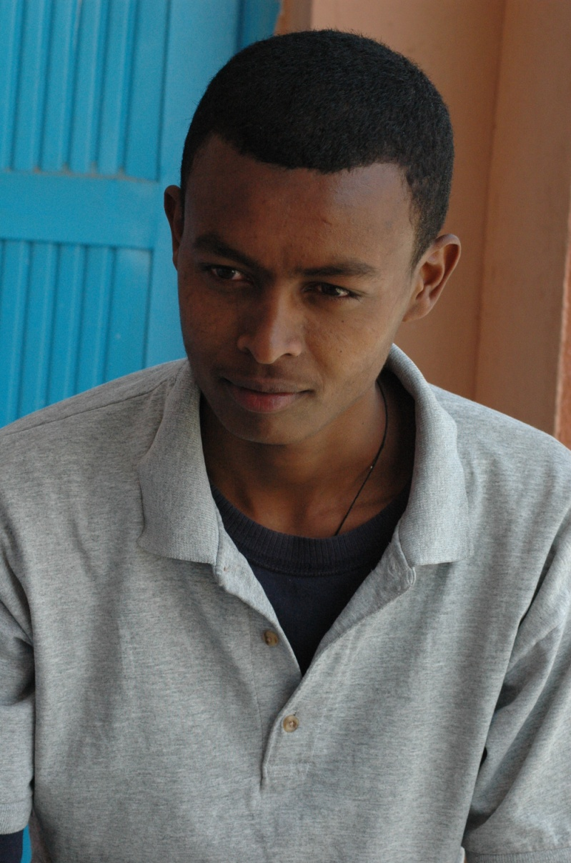
Navn: 4: Amanuel G/Egzabher
Dreng/pige: M (har 2 søstre + en bror på børnehjemmet). Berekt (28), Lwan (41), Rutana (40)
Alder: 18
Årstal ankomst til børnehjemmet ? 2007. Alle 4 børn ankom samtidigt.
Fra hvilken by/område/familiebaggrund? Mekele. Faren døde i krig. Moren døde af sorg.

Hvilken klasse går du i? 10 +2
Hvilke fag kan du bedst lide? erhvervsøkonomi
Hvad er din yndlingsbeskæftigelse? Fodbold + lektier + tegne
Hvilken uddannelse kunne du tænke dig? forretningsmand
Hvilken skole går du i og hvor langt har du til skole? College. ½ scholarship + ½ Fikre. Går i skole hele dagen. Arbejder på stenprojekt.
15 min til skole
Vi mødte ham ikke. Søger job – uddannet landmåler. Stadig tilknyttet børnehjemmet som beboer

